Jednoduché goniometrické rovnice

- Určte všetky 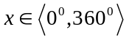, ktoré vyhovujú rovnici:
a) cos x = 0,5656 b) sin x = − 0,8361
c) tg x = − 0,8391 d) cotg x = 0,3620

- Určte všetky, ktoré vyhovujú rovnici:
a) sin x = 0,8361 b) cos x = − 0,5656
c) tg x = 1,256 d) cotg x = − 1,256

- Riešte v R rovnicu:
a) .tg x = − 3 b) 2 sin 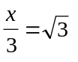
c) cos 2x = 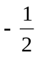 d) sin 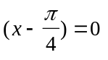
e) tg 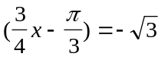

- Určte počet všetkých riešení rovnice cos x = a s neznámou 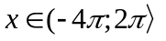, ak a ∈ {1; 0,5; 1,08}.

- Riešte rovnicu s neznámou 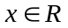:
a) sin (x + 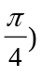 = 1 b) cotg (2x − = −1
c) tg (x + 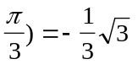 d) cos (3x − 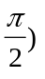= 0,5

- Riešte v R:
a) 2.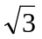cotg (2x + 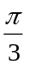) = − 2 b) 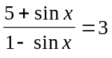
c) sin 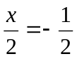 d) tg 2x = − 1
e) cos (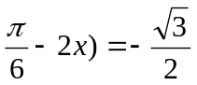 f) cotg 3x = − 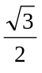

- Určte všetky 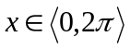, ktoré vyhovujú rovnici:

a) 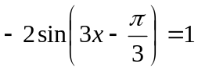 b) 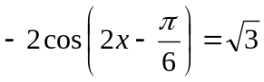

- Riešte v R:

a) 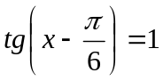 b) 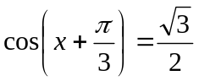 c) 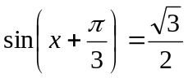

d) 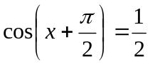 e) 